ФЕДЕРАЛЬНОЕ АГЕНТСТВО ЖЕЛЕЗНОДОРОЖНОГО ТРАНСПОРТА
Федеральное государственное бюджетное образовательное учреждение высшего профессионального образования
«Петербургский государственный университет путей сообщения
Императора Александра I»
(ФГБОУ ВПО ПГУПС)

Кафедра «Мосты»

РАБОЧАЯ ПРОГРАММА
дисциплины
«МОСТЫ НА АВТОМОБИЛЬНЫХ ДОРОГАХ» (Б1.В.ОД.11)
для специальности
08.03.01 «Строительство»
по специализации
«Автомобильные дороги и аэродромы»

Форма обучения – очная

Санкт-Петербург
2015

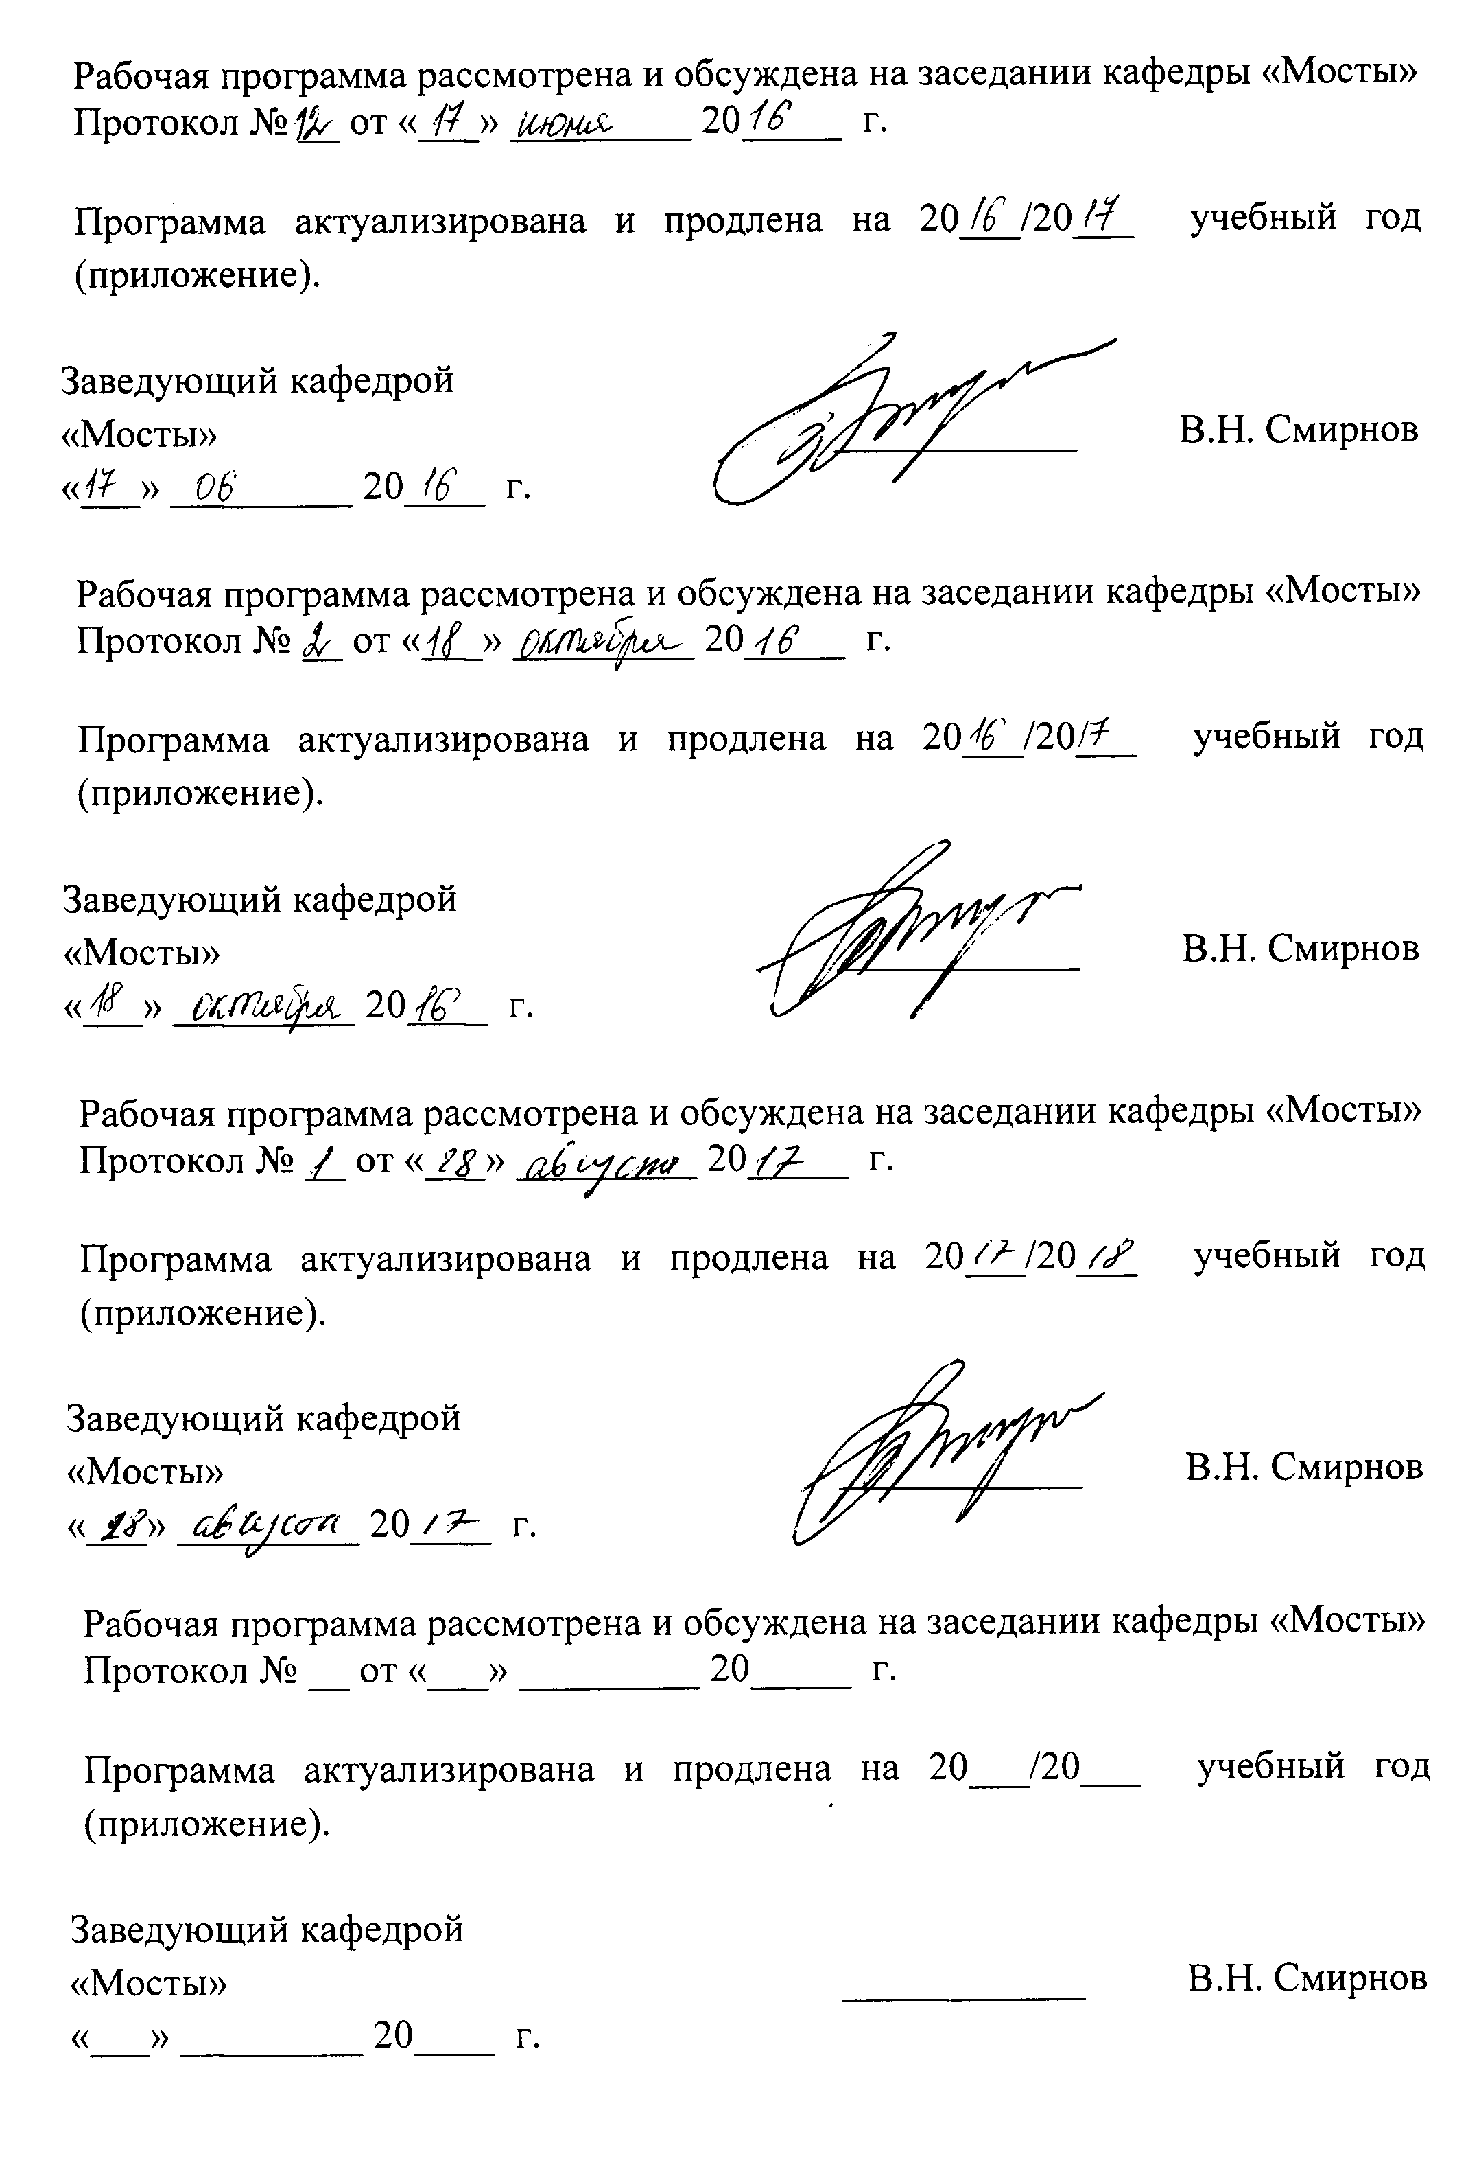

ЛИСТ СОГЛАСОВАНИЙ

Программа рассмотрена и обсуждена на заседании кафедры «Мосты»
«31» августа 2015 г., протокол №13

Заведующий кафедрой В.Н. Смирнов
«31» августа 2015 г.

Председатель методической комиссии
факультета «Транспортное строительство» О.Б. Суровцева
«31» августа 2015 г.

Руводитель ОПОП А.Ф. Колос
«31» августа 2015 г.

1. Цели и задачи дисциплины

Рабочая программа составлена в соответствии с ФГОС ВО, утвержденным «12» марта 2013 г., приказ № 201 по направлению 08.03.01 «Строительство», по дисциплине «Мосты на автомобильных дорогах».
Целью изучения дисциплины «Мосты на автомобильных дорогах» является получение обучающимися знаний в области изысканий и проектирования автомобильных дорог и водопропускных транспортных сооружений, в частности, подготовка инженеров, способных принимать решения, обеспечивающие высокое качество проектов мостовых искусственных сооружений (мостов, путепроводов, виадуков, эстакад).
Для достижения поставленной цели решаются следующие задачи:
- приобретение знаний о развитии систем, конструкций и методов расчета мостовых искусственных сооружений;
- ознакомление с современными конструктивно-технологическими решениями в области проектирования и строительства мостовых искусственных сооружений;
- освоение современных методов проектирования и расчета мостовых искусственных сооружений;
- приобретение знаний для строительства железобетонных мостовых искусственных сооружений;
- овладение методами технико-экономической оценки вариантов проектных решений железобетонных мостовых искусственных сооружений с целью выбора наиболее целесообразного, обеспечивающего наилучшие стоимостные и эксплуатационные показатели;
- привитие навыков работы с источниками необходимой информации;
- приобретение теоретических способностей анализа и совершенствования методов и способов расчета и проектирования железобетонных мостовых искусственных сооружений, технических норм и условий проектирования.

2. Перечень планируемых результатов обучения по дисциплине, соотнесенных с планируемыми результатами освоения основной профессиональной образовательной программы

Планируемыми результатами обучения по дисциплине являются: приобретение знаний, умений, навыков и/или опыта деятельности.
В результате освоения дисциплины обучающийся должен:
ЗНАТЬ:
- экономические основы проектирования;
- принципы, методы и нормы проектирования мостовых искусственных сооружений;
- основные системы и конструкции мостовых искусственных сооружений;
- особенности вариантного проектирования мостовых искусственных сооружений;
- современные методы расчета и проектирования мостовых искусственных сооружений;
- вопросы учета требований экологии при проектировании мостовых искусственных сооружений.
УМЕТЬ:
- разрабатывать проекты автодорожных мостов в целом и конструкции отдельных узлов пролетных строений и опор;
- оценивать варианты возможных технических решений мостовых искусственных сооружений;
- формулировать технические задания на выполнение проектно-изыскательских и проектно-конструкторских работ в области строительства мостовых искусственных сооружений;
- находить оптимальные технические и организационно-управленческие решения в области проектирования и строительства мостовых искусственных сооружений;
- использовать накопленный отечественный и зарубежный опыт проектирования и строительства мостовых искусственных сооружений.
ВЛАДЕТЬ:
- современными методами расчета и проектирования мостовых искусственных сооружений с использованием современных компьютерных средств;
- методикой вариантного проектирования мостовых искусственных сооружений;
- современными программными комплексами расчета и проектирования мостовых искусственных сооружений;
- методами технико-экономической оценки вариантов проектных решений.

Приобретенные знания, умения, навыки и/или опыт деятельности, характеризующие формирование компетенций, осваиваемые в данной дисциплине, позволяют решать профессиональные задачи, приведенные в соответствующем перечне по видам профессиональной деятельности в п. 2.4 основной профессиональной образовательной программы (ОПОП).

Изучение дисциплины направлено на формирование следующих профессиональных компетенций (ПК), соответствующих виду профессиональной деятельности, на который ориентирована программа бакалавриата:
Изыскательская и проектно-конструкторская деятельность:
- знание нормативной базы в области инженерных изысканий, принципов проектирования зданий, сооружений, инженерных систем и оборудования, планировки и застройки населенных мест (ПК-1);
- владение методами проведения инженерных изысканий, технологией проектирования деталей и конструкций в соответствии с техническим заданием с использованием универсальных и специализированных программно-вычислительных комплексов и систем автоматизированного проектирования (ПК-2).
Область профессиональной деятельности обучающихся, освоивших данную дисциплину, приведена в п. 2.1 ОПОП.
Объекты профессиональной деятельности обучающихся, освоивших данную дисциплину, приведены в п. 2.2 ОПОП.

3. Место дисциплины в структуре основной профессиональной образовательной программы

Дисциплина «Мосты на автомобильных дорогах» (Б1.В.ОД.11) относится к вариативной части и является обязательной дисциплиной для обучающегося.
4. Объем дисциплины и виды учебной работы

Вид учебной работы | Всего часов | Семестр
 |  | 6
Контактная работа (по видам учебных занятий)  В том числе:  - лекции (Л)  - практические занятия (ПЗ)  - лабораторные работы (ЛР) | 50  16  34  ─ | 50  16  34  ─
Самостоятельная работа (СРС) (всего) | 22 | 22
Контроль | 36 | 36
Форма контроля знаний | КП, Э | КП, Э
Общая трудоемкость: час / з.е. | 108/3 | 108/3

5. Содержание и структура дисциплины

5.1 Содержание дисциплины

№ п/п | Наименование раздела дисциплины | Содержание раздела
1 | Общие сведения о видах транспортных сооружений на автомобильных и городских дорогах | Виды транспортных сооружений. Элементы мостового перехода и мостов. Классификация мостовых сооружений на автомобильных и городских дорогах. Требования к сооружениям на дорогах.
2 | Габариты мостовых сооружений | Габарит моста. Назначение ширины мостовых сооружений. Размеры проезжей части. Подмостовые судоходные габариты.
3 | Нагрузки и воздействия при проектировании мостовых сооружений. Методы расчета мостовых сооружений | Виды нагрузок. Коэффициенты. Сочетания нагрузок. Нормативные и расчетные нагрузки. Расчет по предельным состояниям. Нормативные и расчетные сопротивления материалов.
4 | Материалы для изготовления элементов мостов | Деревянные конструкции транспортных сооружений. Бетон и железобетон как материал для мостовых сооружений. Основные характеристики бетона и арматуры для железобетонных мостовых сооружений. Особенности монолитных, сборно-монолитных и сборных конструкций железобетонных мостов и основные требования к монолитным, сборно-монолитным и сборным конструкциям. Металлические конструкции в мостостроении. Основные требования и характеристики металла для мостов. Способы соединения элементов металлических мостов. Полимерные материалы в транспортном строительстве.
5 | Основы проектирования балочных железобетонных пролетных строений автодорожных мостов | Виды балочных мостов и области их применения. Способы членения на монтажные блоки сборных и сборно-монолитных конструкций. Основные требования к сборным конструкциям. Конструкции плитных и ребристых пролетных строений с ненапрягаемой арматурой. Конструкции температурно-неразрезных пролетных строений с напрягамемой арматурой.
6 | Конструктивные формы разрезных и неразрезных пролетных строений из обычного и предварительно напряженного железобетона | Конструктивные формы и назначение основных размеров балочных разрезных железобетонных пролетных строений. Армирование балочных разрезных железобетонных пролетных строений ненапрягаемой и напрягаемой арматурой. Применение предварительного напряжения для повышения трещиностойкости железобетонных конструкций. Основные способы получения предварительно напряженных железобетонных конструкций. Способы армирования балочных разрезных пролетных строений напрягаемой арматурой.
7 | Балочные неразрезные и консольные пролетные строения | Особенности напряженного состояния, конструктивные формы и основные особенности балочных неразрезных пролетных строений. Особенности армирования балочных неразрезных пролетных строений из обычного и предварительно напряженного железобетона. Особенности напряженного состояния, конструктивные формы и основные особенности балочно-консольных пролетных строений.
8 | Опоры и опорные части железобетонных балочных мостов | Назначение и основные требования к опорам балочных мостов. Особенности конструкции промежуточных опор и устоев балочных мостов, состав и назначение основных размеров. Назначение и основные требования к опорным частям балочных мостов. Основные типы опорных частей.
9 | Железобетонные мосты рамной, арочной и комбинированной систем | Железобетонные рамные мосты, основные особенности. Особенности рамно-консольных и рамно-подвесных мостов. Влияние деформаций ползучести бетона на работу рамно-консольных и рамно-подвесных мостов и учет этих деформаций. Железобетонные арочные мосты с ездой понизу, поверху и посередине. Основные виды железобетонных мостов комбинированных систем. Применение железобетона в конструкций со сквозными главными фермами.
10 | Основные положения расчета и конструирования металлических мостов | Основные особенности металлических мостов.
11 | Металлические сплошностенчатые пролетные строения | Пролетные строения со сплошными стенками с ездой поверху и понизу. Конструкция проезжей части.. Особенности неразрезных сплошностенчатых пролетных строений. Искусственное регулирование усилий в пролетных строениях со сплошными балками.
12 | Сталежелезобетонные пролетные строения автодорожных мостов | Особенности расчета сталежелезобетонных конструкций. Способы включения плиты балластного корыта и проезжей части в совместную работу со стальными балками.
13 | Металлические пролетные строения со сквозными главными фермами | Пролетные строения со сквозными фермами с ездой понизу, состав сечений, узлы, характер работы основных элементов. Назначение основных размеров. Особенности конструкций с ездой поверху. Неразрезные и балочно-консольные пролетные строения.
14 | Технология строительства фундаментов мостов | Общие сведения о типах фундаментов. Фундаменты на естественном основании. Свайные фундаменты. Кессоны и опускные колодцы. Оборудование, машины и механизмы для строительства свайных фундаментов.
15 | Способы монтажа пролетных строений | Навесной монтаж. Полунавесной монтаж. Сплошные подмости. Монтаж на плаву.
16 | Общие сведения о плане строительной площадки, календарном и сетевом планировании при строительстве мостов | Выбор участка для размещения строительной площадки. Требования к зонам складирования материалов. Запасы строительных материалов. Основные положения составления календарного графика. Расчет потребности основных машин и механизмов. Расчет потребности в рабочей силе. Основы составления сетевого графика.

5.2 Разделы дисциплины и виды занятий

№ п/п | Наименование раздела дисциплины | Л | ПЗ | ЛР | СРС
1 | Общие сведения о видах транспортных сооружений на автомобильных и городских дорогах | 1 | 2 | - | 2
2 | Габариты мостовых сооружений | 1 | 2 | - | 1
3 | Нагрузки и воздействия при проектировании мостовых сооружений. Методы расчета мостовых сооружений | 1 | 2 | - | 1
4 | Материалы для изготовления элементов мостов | 1 | 2 | - | 2
5 | Основы проектирования балочных железобетонных пролетных строений автодорожных мостов | 1 | 2 | - | 2
6 | Конструктивные формы разрезных и неразрезных пролетных строений из обычного и предварительно напряженного железобетона | 1 | 2 | - | 2
7 | Балочные неразрезные и консольные пролетные строения | 1 | 2 | - | 2
8 | Опоры и опорные части железобетонных балочных мостов | 1 | 2 | - | 1
9 | Железобетонные мосты рамной, арочной и комбинированной систем | 1 | 2 | - | 1
10 | Основные положения расчета и конструирования металлических мостов | 1 | 2 | - | 1
11 | Металлические сплошностенчатые пролетные строения | 1 | 2 | - | 1
12 | Сталежелезобетонные пролетные строения автодорожных мостов | 1 | 2 | - | 2
13 | Металлические пролетные строения со сквозными главными фермами | 1 | 2 | - | 1
14 | Технология строительства фундаментов мостов | 1 | 2 | - | 1
15 | Способы монтажа пролетных строений | 1 | 4 | - | 1
16 | Общие сведения о плане строительной площадки, календарном и сетевом планировании при строительстве мостов | 1 | 2 | - | 1
Итого |  | 16 | 34 | 0 | 22

6. Перечень учебно-методического обеспечения для самостоятельной работы обучающихся по дисциплине

№  п/п | Наименование раздела дисциплины | Перечень учебно-методического обеспечения
1 | Общие сведения о видах транспортных сооружений на автомобильных и городских дорогах | 1. Свод правил СП 35.13330.2011 Мосты и трубы. Актуализированная СНиП 2.05.03-84*. М.: ОАО «ЦПП». 2011. – 341 с.  2. Г.И. Богданов, В.Н. Смирнов. Проектирование железобетонных мостов. Учебное пособие. – СПб, ПГУПС, 2012. – 134 с.  3. Э.С. Карапетов. Проектирование и расчет балочных пролетных строений
2 | Габариты мостовых сооружений
3 | Нагрузки и воздействия при проектировании мостовых сооружений. Методы расчета мостовых сооружений
4 | Материалы для изготовления элементов мостов
5 | Основы проектирования балочных железобетонных пролетных строений автодорожных мостов
6 | Конструктивные формы разрезных и неразрезных пролетных строений из обычного и предварительно напряженного железобетона
7 | Балочные неразрезные и консольные пролетные строения
8 | Опоры и опорные части железобетонных балочных мостов
9 | Железобетонные мосты рамной, арочной и комбинированной систем
10 | Основные положения расчета и конструирования металлических мостов
11 | Металлические сплошностенчатые пролетные строения
12 | Сталежелезобетонные пролетные строения автодорожных мостов
13 | Металлические пролетные строения со сквозными главными фермами
14 | Технология строительства фундаментов мостов
15 | Способы монтажа пролетных строений
16 | Общие сведения о плане строительной площадки, календарном и сетевом планировании при строительстве мостов

7. Фонд оценочных средств для проведения текущего контроля успеваемости и промежуточной аттестации обучающихся по дисциплине

Фонд оценочных средств по дисциплине является неотъемлемой частью рабочей программы и представлен отдельным документом, рассмотренным на заседании кафедры и утвержденным заведующим кафедрой.

8. Перечень основной и дополнительной учебной литературы, нормативно-правовой документации и других изданий, необходимых для освоения дисциплины

8.1 Перечень основной учебной литературы, необходимой для освоения дисциплины
- Г.И. Богданов, В.Н. Смирнов. Проектирование железобетонных мостов. Учебное пособие. – СПб, ПГУПС, 2012. – 134 с.;
- Э.С. Карапетов. Проектирование и расчет балочных пролетных строений железобетонных мостов. Учебное пособие. – СПб, ПГУПС, 2013. – 56 с.;
8.2 Перечень дополнительной учебной литературы, необходимой для освоения дисциплины
1. Инженерные сооружения в транспортном строительстве. Под ред. П.М. Саламахина. Часть 1. Учебник. – М., Издательский центр «Академия», 2008. – 352 с. – ISBN 978-5-7695-5483-4;
2. Инженерные сооружения в транспортном строительстве. Под ред. П.М. Саламахина. Часть 2. Учебник. – М., Издательский центр «Академия», 2008. – 272 с. – ISBN 978-5-7695-5484-1
8.3 Перечень нормативно-правовой документации, необходимой для освоения дисциплины
1. Российская Федерация. Постановление правительства. О составе разделов проектной документации и требования к их содержанию [Текст]: постановление правительства: [принят 16.02.2008 № 87]. - М.: "Российская газета" от 27 февраля 2008 г. N 41, в Собрании законодательства Российской Федерации от 25 февраля 2008 г. N 8 ст. 744.
2. Свод правил СП 35.13330.2011 Мосты и трубы. Актуализированная СНиП 2.05.03-84*. М.: ОАО «ЦПП». 2011. – 341 с.
8.4 Другие издания, необходимые для освоения дисциплины
1. Г.И. Богданов, В.Н. Смирнов. Проектирование железобетонных мостов. Учебное пособие. – СПб, ПГУПС, 2012. – 134 с Г.И. Богданов, В.Н. Смирнов. Проектирование железобетонных мостов. Учебное пособие. – СПб, ПГУПС, 2012. – 134 с.;
2. Э.С. Карапетов. Проектирование и расчет балочных пролетных строений железобетонных мостов. Учебное пособие. – СПб, ПГУПС, 2013. – 56 с.
9. Перечень ресурсов информационно-телекоммуникационной сети «Интернет», необходимых для освоения дисциплины
1. Личный кабинет обучающегося и электронная информационно-образовательная среда. [Электронный ресурс]. – Режим доступа: http://sdo.pgups.ru/ (для доступа к полнотекстовым документам требуется авторизация).

10. Методические указания для обучающихся по освоению дисциплины

Порядок изучения дисциплины следующий:
- Освоение разделов дисциплины производится в порядке, приведенном в разделе 5 «Содержание и структура дисциплины». Обучающийся должен освоить все разделы дисциплины с помощью учебно-методического обеспечения, приведенного в разделах 6, 8 и 9 рабочей программы.
- Для формирования компетенций обучающийся должен представить выполненные типовые контрольные задания или иные материалы, необходимые для оценки знаний, умений, навыков и (или) опыта деятельности, предусмотренные текущим контролем (см. фонд оценочных средств по дисциплине).
- По итогам текущего контроля по дисциплине, обучающийся должен пройти промежуточную аттестацию (см. фонд оценочных средств по дисциплине).

11. Перечень информационных технологий, используемых
при осуществлении образовательного процесса по дисциплине, включая перечень программного обеспечения и информационных справочных систем
При осуществлении образовательного процесса по дисциплине «Мосты на автомобильных дорогах» используются следующие информационные технологии:
- технические средства (персональные компьютеры, интерактивная доска);
- методы обучения с использованием информационных технологий (компьютерное тестирование, демонстрация мультимедийных материалов).
Дисциплина обеспечена необходимым комплектом лицензионного программного обеспечения, установленного на технических средствах, размещенных в специальных помещениях и помещениях для самостоятельной работы в соответствии с расписанием занятий.

12. Описание материально-технической базы, необходимой для осуществления образовательного процесса по дисциплине

Материально-техническая база обеспечивает проведение всех видов учебных занятий, предусмотренных учебным планом по данной специальности и соответствует действующим санитарным и противопожарным нормам и правилам.
Она содержит специальные помещения - учебные аудитории для проведения занятий лекционного типа, занятий семинарского типа, групповых и индивидуальных консультаций, текущего контроля и промежуточной аттестации, а также помещения для самостоятельной работы и помещения для хранения и профилактического обслуживания учебного оборудования. Помещения на семестр учебного года выделяются в соответствии с расписанием занятий.
Специальные помещения укомплектованы специализированной мебелью и техническими средствами обучения, служащими для представления учебной информации большой аудитории.
Для проведения занятий лекционного типа предлагаются наборы демонстрационного оборудования и учебно-наглядных пособий, обеспечивающие тематические иллюстрации, соответствующие примерным программам дисциплин, рабочим учебным программам дисциплин.
Помещения для самостоятельной работы обучающихся оснащены компьютерной техникой с возможностью подключения к сети «Интернет» и обеспечением доступа в электронную информационно-образовательную среду организации.

